Die unten stehende Anleitung wurde mit einem neu aufgesetztem Windows Server 2019 und Windows 10 in einer Virtuelen Umgebung getestet.

Auf dem Windows Server 2019 war folgendes installiert:  
Installierte Dienste : AD DS und DNS  
Installierte Programme : XAMPP(Apache und MySQL mit phpMyAdmin)

Auf dem Windows 10 System war nur Google Chrome installiert

Installations Vorgang:

Anforderungen:  
Windows Server mit ADDS, MySQL Server mit phpMyAdmin, Externer Zugang zu MySQL

Melde dich bei phpMyAdmin an und erstelle ein Benutzer für die «Admin» (Datenbank Erstellungs-) Anwendung und die Benutzer Anwendung.

<--- Der «Admin» Account braucht diese Berechtigungen.

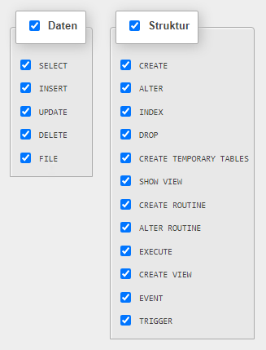

Der Benutzer Account braucht diese Berechtigungen --->

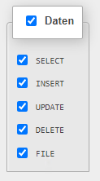

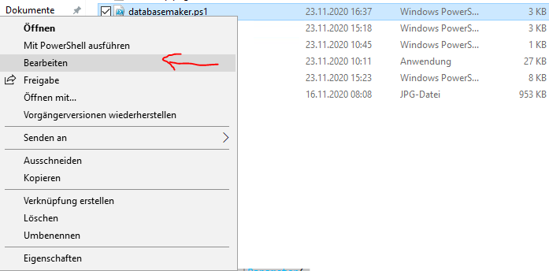Nachdem die Benutzer erstellt wurden öffne databasemaker.ps1 (auf dem Windows Server) mit Power Shell ISE (Rechtsklick, Bearbeiten)

Ändere nun auf der 2en Zeile Den Pfad in der Klammer auf den Lokalen Pfad der MySQL.Data.dll



Warnung! Es kann sein das PowerShell die Datei nicht importiert. Schaue zur Sicherheit nach ob die Datei blockiert wurde. Hier sieht man das die Datei blockiert wurde. Wenn dies der Fall ist muss jede Datei im sql Ordner zugelassen werden sonst funktioniert das Programm nicht!

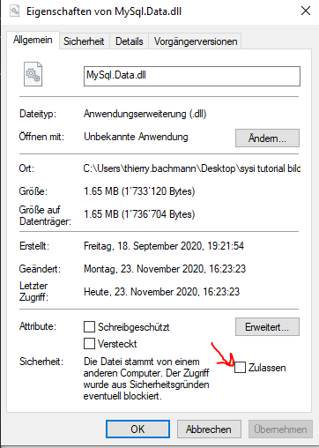

Nachdem alle Dateien im sql Ordner zugelassen wurden gehe zu Zeile 62 und ändere die MySQL Server Adresse, den Benutzer und das Passwort.(Dies muss der «Admin» Account sein der zuvor erstellt wurde)  
Wiederhole das gleiche bei Zeile 63



Nachdem alles korrekt geändert wurde kann das Programm ausgeführt werden. Drücke dazu F5 oder den grünen Playbutton.

Danach sollte nach einem Refresh bei phpMyAdmin eine Datenbank namens «systems2» erstellt werden in der eine Tabelle mit dem Domänen Name des Servers ist.

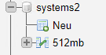

Nachdem die Datenbank erstell wurde muss der sql Ordner, logoff.ps1 und syswatch.ps1 in den Netlogon des Windows Servers kopiert werden. Dieser befindet sich unter folgendem Pfad: «\\domain-name\NETLOGON», ersetze domain-name natürlich mit dem echten Domain Name.

Öffne nun (im NETLOGON Ordner) syswatch.ps1 mit Power Shell ISE  
Gehe zu Zeile 34 und ändere den Pfad des sql Ordners auf den entsprechenden NETLOGON Ordner



Gehe dann zu Zeile 152 und 157 und ändere die MySQL Server Einstellungen. Hier muss der Benutzer Account verwendet werden.



Dann logoff.ps1 im NETLOGON Ordner mit Power Shell ISE öffnen  
Gehe zu Zeile 69 und ändere auch hier die MySQL Server Einstellungen



Öffne nun die Gruppenrichtlinienverwaltung des Windows Servers und öffne die Gesamtstruktur bis der Domäne angezeigt wird (hier wäre dies 512.mb), Rechtsklick auf die Domaine -> Neue Organisationseinheit. Auf den Name kommt es nicht drauf an

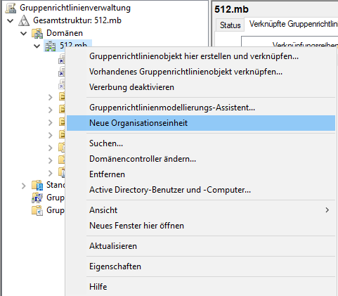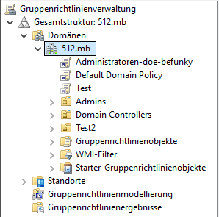

Danach Rechtsklick auf neu erstellte Organisationseinheit -> Gruppenrichtlinienobjekt hier erstellen oder verknüpfen.

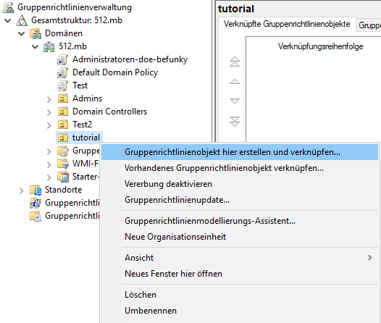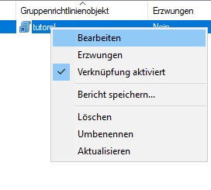

Nach dem erstellen Rechtsklick auf das erstellte   
Objekt -> Bearbeiten

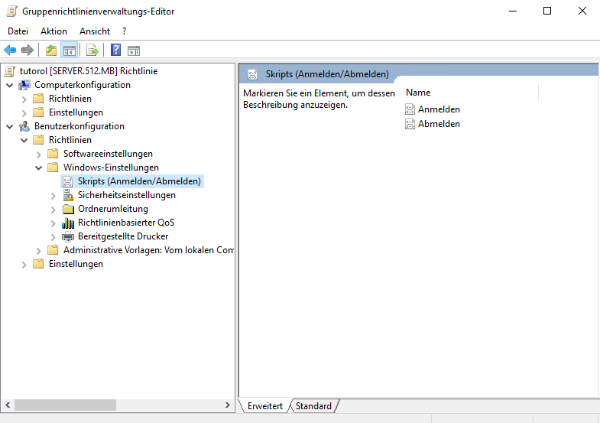

Navigiere unter Benutzerkonfiguration zu Skripts und öffne Anmelden

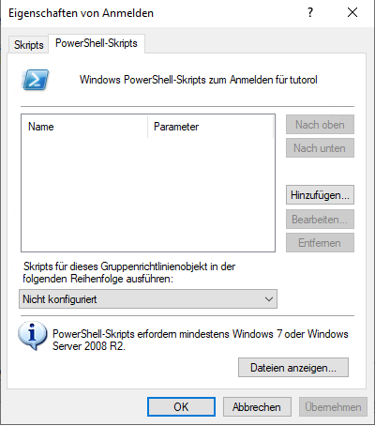

Wähle PowerShell-Skripts -> Hinzufügen -> Durchsuchen  
-> Pfad auswählen -> \\<domainname>\NETLOGON\syswatch.ps1  
-> Öffnen -> OK -> Nicht konfiguriert auf Zuerst ausführen ändern   
-> Übernehmen -> OK

Wiederhole das selbe für Abmelden mit dem folgenden Pfad : \\<domainname>\NETLOGON\logoff.ps1

<domainname> muss natürlich bei beiden mit dem echten Name des Domäns ersetzt werden

Schliesse nun den Gruppenrichtlinienverwaltungs-Editor und die Gruppenrichtlinienverwaltung

Öffne nun Active Directory-Benutzer und –Computer und wähle Users -> Wähle die Benutzer aus welche das Programm benutzen sollten -> CTRL+X ->Wähle die zuvor erstellte Organisationseinheit aus -> CTRL+V

Nun werden die gewählten Benutzer das Programm beim Anmelden und Abmelden ausführen.

Dies kann jenachdem aber erst verzögert passieren. Wenn die Anwendung nicht direkt ausgeführt wird muss man warten bis sich der Benutzer abmeldet oder man gibt auf dem Computer des Benutzers im Terminal «gpupdate /force» ein.

Fehler Diagnose und Lösung (nicht vollständig, dies ist nur eine Sammlung von Problemen die vorgekommen sind Stand 24.11.2020):

#1

Gewählte Benutzer können sich nicht abmelden -> In Gruppenrichtlinienverwaltungs-Editor des erstellten Gruppenrichtlinienobjekt wurde beim Abmelden Script das Script unter dem normalen Skript gespeichert oder es wurde vergessen Nicht Konfiguriert auf Zuerst ausführen zu ändern.

Lösung -> Öffne Gruppenrichtliniene  
-> Navigiere zu dem erstellten Gruppenrichtlinienobjekt -> Rechtsklick -> Bearbeiten

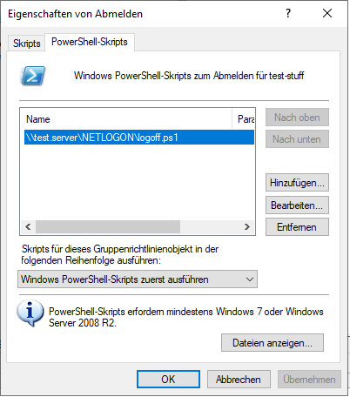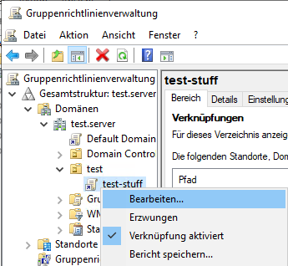

-> Zu Skripts unter Benutzer navigieren   
-> Abmelden öffnen

-> Einstellungen korrigieren